

КОЛЫБЕЛЬНЫЕ
В ЖИЗНИ РЕБЕНКА

В культуре всех народов принято укачивать ребенка в момент засыпания на руках или в люльке и петь песню – колыбельную. Мать словно сопровождает ребенка в сон, помогает преодолеть страх. Малыш, закрывая глаза, уже не видит ее, но продолжает слышать ее ласковый голос. Мать словно говорит: «Все хорошо, я с тобой, засыпай, а когда ты проснешься, я снова буду рядом. Я люблю тебя!» И дитя спокойно засыпает.
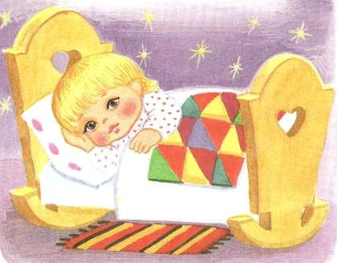
В текстах старинных русских колыбельных наши предки словно не хотели упускать ни дня из жизни ребенка и вкладывали в него с младенчества необходимые ему в будущем правила и представления об окружающем его мире.
Многочисленные и разнообразные тексты русских колыбельных можно объединить в несколько групп. Есть колыбельные, в которых говорится об исключительности самого ребенка. Какой бы ни был малыш по счету в семье, он уникален, и это подчеркивается в песне, чаще всего через описание люльки, которую готовит для ребенка мать:
Зыбочка дубовая,
Огибочка шелковая.
На высоком столбу,
На точеном брусу,
На серебряном крюку.
Ремни бархатные,
Колечки витые,
Пробойцы золотые.
Под холщовым положком
Сон Алешеньку нашел.
Уж ты в камке спи,
А в парче расти.
Во многих колыбельных описывается жизнь, в которой все занимаются своим делом – мужчины, женщины, старики и дети:
Зыбаю я зыбаю
Отец ушел за рыбою,
Мать пошла пеленки мыть,
Бабушка коров доить,
Дедушка дрова рубить,
Чтобы баньку истопить,
Много рыбки наварить
И Ванюшку накормить.
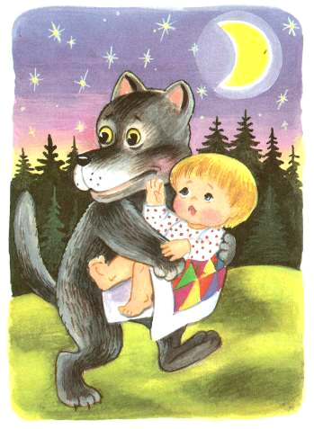
Колыбельные песни впервые знакомят ребенка с понятием границ родного дома и опасностями, которые могут подстерегать его в окружающем мире:
Баю, баюшки, баю,
Не ложися на краю,
Придет серенький волчок,
Схватит Колю за бочок,
Схватит Колю за бочок
Да потащит во лесок.
Он потащит во лесок,
Под ракитовый кусток.
Там птички поют –
Тебе спать не дадут.

Это не запугивание, а предостережение, и всегда подчеркнутое любовью и готовностью защитить ребенка.

Также в колыбельных много пожеланий счастливой богатой жизни, впрочем, не лишенной при этом работы и необходимости помогать другим людям:
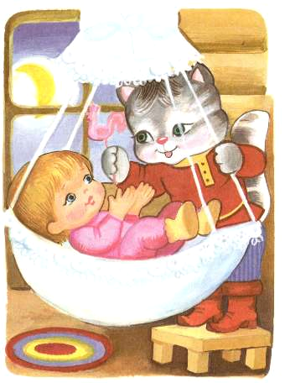
Бай, побаюшки,
Спи-тко теплая сугрева,
Отцу матери замена;
Вырастешь большой –
Будешь хороший и баской,
Станешь в людушки ходить,
Станешь денежки носить,
Станешь работку работать,
Станешь пашенку пахать.

Колыбельная необходимы и для самой женщины (мамы, бабушки), а может быть, и для мужчины (раньше малыша иногда укачивал дед, а сейчас этим занимаются и папы). Дело в том, что человек, укладывающий ребенка спать, сам должен пребывать в умиротворенном, расслабленном состоянии. Он не должен торопиться и раздражаться, иначе просто не сможет усыпить ребенка – его напряжение передастся малышу. Пение колыбельной помогает и самому взрослому: позволяет отрешиться от суеты прожитого дня, насладиться тишиной, лучше почувствовать и выразить свою любовь и нежность.

Пойте детям колыбельные! Пользуйтесь дарами нашей культуры или придумывайте слова колыбельной сами. Наслаждайтесь минутами покоя наедине со своим ребенком.

